ΕΚΦΕ ΑΡΓΟΛΙΔΑΣ

AΣ ΦΤΙΑΞΟΥΜΕ ΕΝΑΝ ΚΑΘΡΕΦΤΗ

Σε ποτήρι των 100 mL ρίχνουμε 20 mL διαλύματος νιτρικού αργύρου, AgNO₃ 0,1 Μ. Προσθέτουμε σταγόνες πυκνού διαλύματος αμμωνίας μέχρι το σχηματιζόμενο υπόλευκο ίζημα να αρχίσει να επαναδυαλύεται. Προσθέτουμε 0,1 gr ακεταλδεύδης ή γλυκόζης. Τοποθετούμε το ποτήρι σε πλέγμα κεραμικού και θερμαίνουμε ήπια.
Παρατηρούμε το σχηματισμό κατόπτρου στον πυθμένα και στα πλευρικά τοιχώματα
του ποτηριού.To πείραμα μπορεί να γίνει και σε δοκιμαστικό σωλήνα.

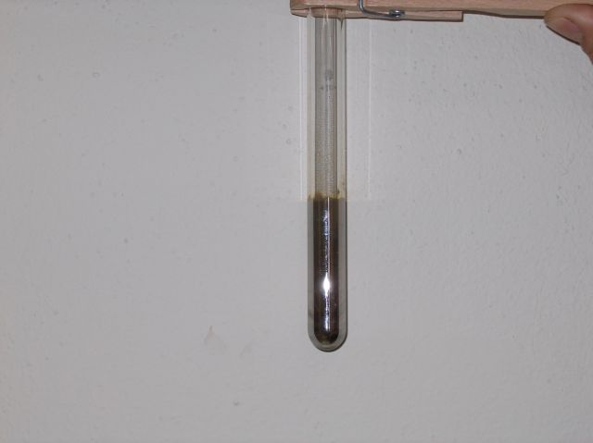

ΕΡΜΗΝΕΙΑ
Ο νιτρικός άργυρος είναι ένα ήπιο οξειδωτικό και οξειδώνει την ακεταλδεύδη σε οξικό οξύ ενώ ο ίδιος ανάγεται σε μεταλλικό άργυρο ο οποίος επικάθεται στον πυθμένα και τα τοιχώματα του δοχείου, σύμφωνα με την αντίδραση.
CH₃CHO + 2 AgNO₃ + 3 NH₃ + H₂O → CH₃COΟNH₄ + 2Ag↓ + 2 NH₄NO₃

